2.05.04 Kapazitätenauswertung
Die Kapazitätsauswertung beinhaltet die Ressourcenauswertungen (Auslastungs- und Kapazitätsübersichten) und die Kalenderauswertungen (Übersichten über Abwesenheiten, wie Urlaub, Krankheit, ...).
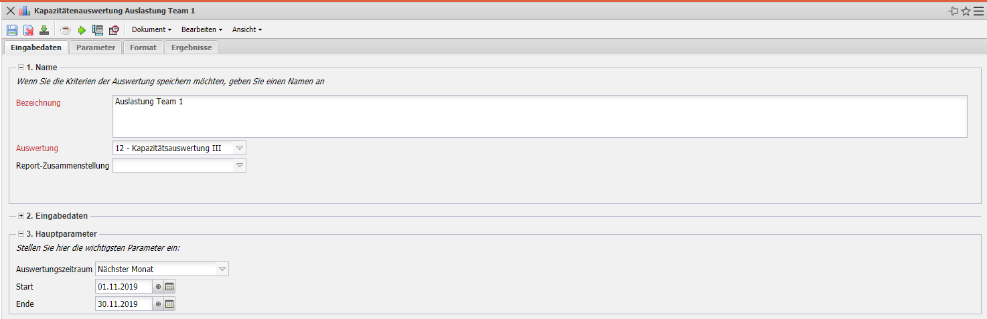
Die Maske besteht aus folgenden Elementen:
Auf dem Reiter “Eingabedaten”:

1. Name
- Bezeichnung: In diesem Feld wird die Bezeichnung der Auswertung definiert, falls diese gespeichert werden soll (beispielsweise für die Zeitdienste oder zum Verwalten der Auswertungsergebnisse).
- Auswertung: Die Kapazitätsauswertung beinhaltet folgende Auswertungen:
- Auslastungsübersicht I, II und III
- Kapazitätenauswertung I, II und III
- Kalenderübersicht I und II
- Report-Zusammenstellung: In diesem Feld kann die neue Report-Zusammenstellung ausgewählt werden.

2. Eingabedaten
- Profisuche: Diese Auswahlbox ermöglicht die Verwendung von Profisuchen für die Eingabedaten der Auswertung. Diese Profisuchen müssen sich allerdings die unterstützten Kategorien beziehen.
- Suchmaschine: Schnellsuche und Kategorie: Dieses Element dient der Filterung der selektierten Daten aus den Kategorien. Als Auswahl zur Selektion stehen die Dokumenttypen Arbeitspaket, Mitarbeiter, Projekt, Tätigkeit und Unit zur Verfügung. Die Bedienung der Suchmaschine wird auch in Abschnitt 3.02.3 beschrieben und kann hier ggf. mehrfach ausgeführt werden.
- Eingabedaten: Unter diesem Feld sind die ausgewählten Selektionskriterien für die Auswertung aufgelistet. Diese Eingabedaten können aus der Profisuche, der Standard-Suchmaschine oder der persönlichen Ablage stammen.

3. Hauptparameter
- Auswertungszeitraum: Diese Auswahlbox bezieht sich auf den Auswertungszeitraum (Elemente Start und Ende) und ermöglicht für die Zeitdienste eine parametrisierte Definition des Zeitraumes. Diese Auswahl (Aktuelle Woche, Aktueller Monat, ..., Nächster Woche, Letzte Woche, ...) kann auch genutzt werden, um die manuelle Definition von Start und Ende zu vereinfachen.
- Start und Ende: In diesen Feldern kann als Selektionskriterium ein Zeitintervall eingegeben werden, um den Betrachtungszeitraum für die Auswertung einzugrenzen.
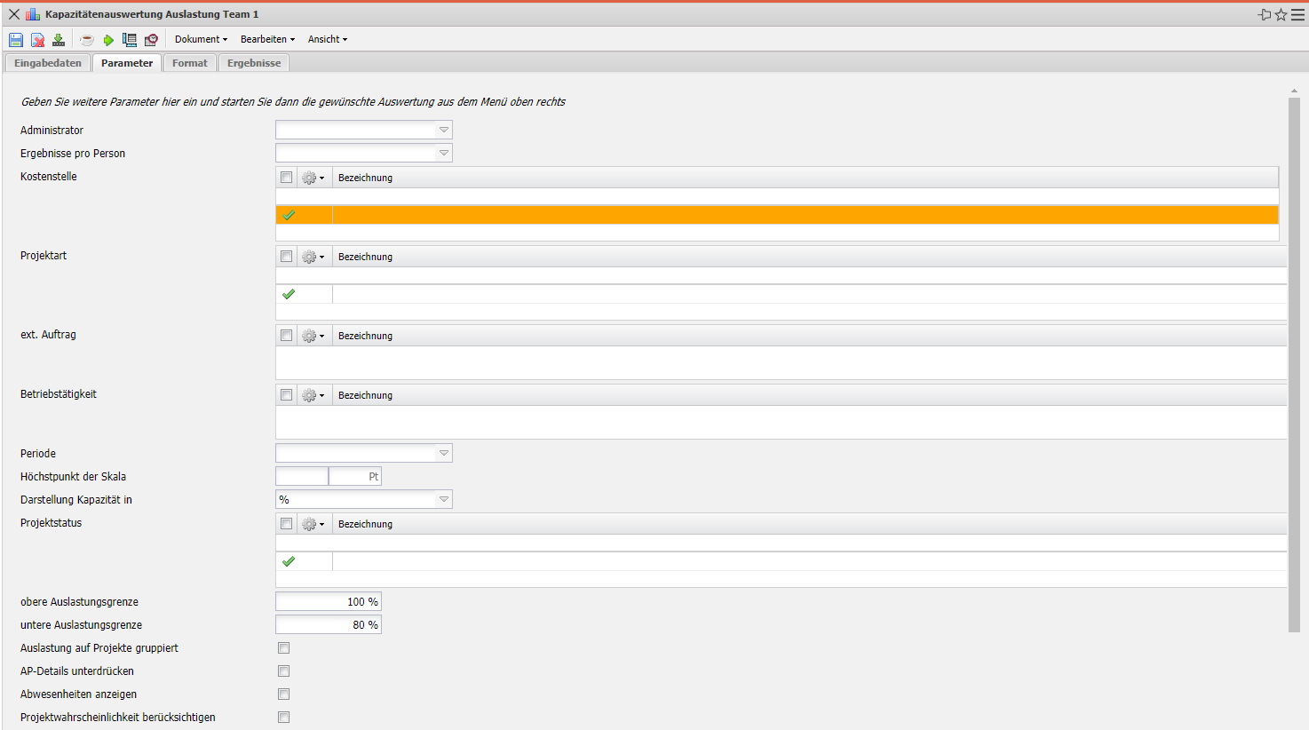
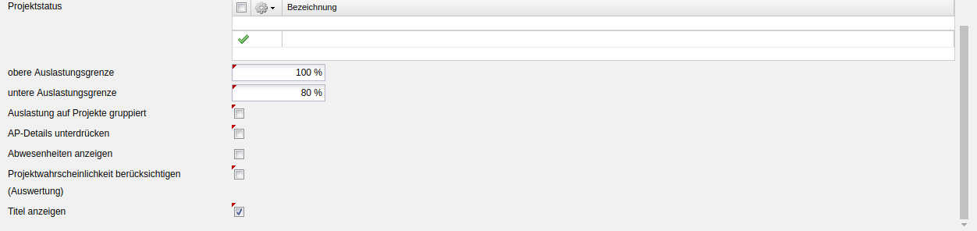
Auf dem Reiter “Parameter”:

4. Weitere Kriterien
- Kostenstelle: In dieser Auswahlbox können als Selektionskriterium Kostenstellen ausgewählt werden. Diese Kostenstellen beziehen sich auf die Kostenstelle der Mitarbeiter und schränken entsprechend die Auswahl der betrachteten Mitarbeiter ein (es werden nur Mitarbeiter angezeigt, die dieser (diesen) Kostenstelle(n) zugeordnet sind).
- Projektart: In dieser Auswahlbox können als Selektionskriterium Projektart ausgewählt werden. Diese Arten beziehen sich auf die Kategorie des Projektes und schränken entsprechend die Auswahl des Projektes ein (es werden nur Projekte angezeigt, die dieser (diesen) Projektart(en) zugeordnet sind).
- Externer Auftrag: Diese Auswahl bezieht sich auf das Extern-Kennzeichen des Projektes und schränkt entsprechend die Auswahl des Projektes ein (es werden nur externe Projekte angezeigt).
- Betriebstätigkeit: Diese Auswahl bezieht sich auf das Betriebstätigkeits-Kennzeichen des Projektes und schränkt entsprechend die Auswahl des Projektes ein (es werden nur Projekte angezeigt, bei denen die Checkbox gesetzt ist).
- Periode: Diese Auswahlbox wird bei der Kapazitätsauswertung herangezogen, um eine Periode (wöchentlich, monatlich, ...) für die Betrachtung der Kapazitäten für die ausgewählten Mitarbeiter zu definieren.
- Höchstpunkt der Skala:
- Darstellung Kapazität in: Diese Auswahl steuert die Darstellungsform der Kapazität: Mögliche Anzeigen sind in %, h oder Pt.
- Projektstatus: Diese Auswahl filtert den entsprechenden Status des Projektes: Nur Projekte ausgewählter Status werden angezeigt.
- obere Auslastungsgrenze: Diese Auswahl steuert die obere Auslastungsgrenze, ab der eine farbliche Hervorhebung in Rot stattfindet.
- untere Auslastungsgrenze: Diese Auswahl steuert die untere Auslastungsgrenze. Alle Auslastungen, die kleiner als der eingegebene Wert sind, werden in graphischen Ansichten in Grün dargestellt.
- Auslastung auf Projekte gruppiert: Diese Checkbox steuert die Darstellung der Auswertung in Bezug auf Projekte, sowie Arbeitspakete und Vorgänge. Ist die Checkbox gesetzt, werden die Auslastungen pro Projekt und nicht mehr pro Arbeitspaket oder Vorgang angezeigt.
- AP-Details unterdrücken: Diese Auswahl steuert die Anzeige der Auswertung auf Vorgangs- oder Arbeitspaketebene. Ist die Checkbox gesetzt, werden die Vorgänge angezeigt.
- Abwesenheiten anzeigen:
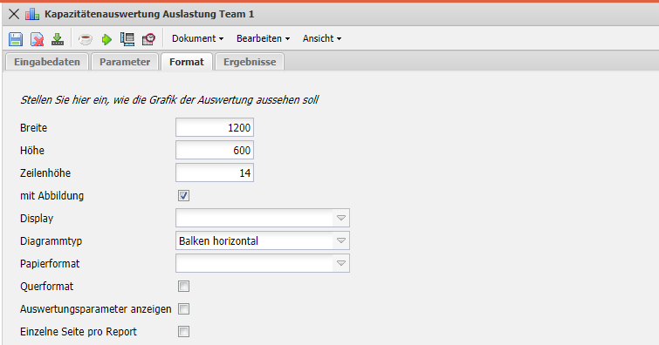
Auf dem Reiter “Format”:

5. Einstellungen zur Ansicht
- Breite: Mit diesem Feld wird die Breite in Pixel (px) der graphischen Auswertung festgelegt.
- Höhe: Mit diesem Feld wird die Größe der Schriftart in Punkten (pt) bei graphischen Auswertung festgelegt.
- Zeilenhöhe:
- mit Abbildung: Mit Hilfe dieser Auswahl können, zusätzlich zu den Listen, Graphiken für einige Auswertungen generiert werden.
- Display: Mit Hilfe dieser Auswahl kann die erzeugte Auswertung in verschiedenen Formaten erzeugt werden. Unterstützt werden HTML (Standardeinstellung), CSV, XLS, RTF und PDF.
- Diagrammtyp: Mit Hilfe dieser Auswahl kann für die erzeugte Auswertung ein Diagrammtyp ausgewählt werden. Projectile bietet verschieden Balkendiagramme (2D, 3D, vertikal, horizontal, ...), Balkenstapel, Linien- und Flächendiagramme sowie Tortengraphiken und Blasendiagramme.
- Papierformat: In dieser Auswahlbox kann das Format des Papiers festgelegt werden, anhand der eingegebenen Größe des Blattes wird die Auswertung größer oder kleiner angezeigt.
- Querformat: Mit Hilfe dieser Option kann die Auswertung als Querformat angezeigt und ausgedruckt werden.
- Auswertungsparameter anzeigen: Hier wird markiert, ob die Auswertungsparameter angezeigt werden.
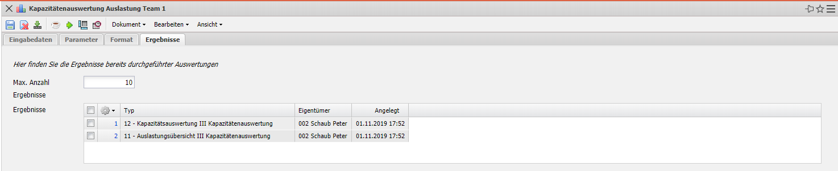
Auf dem Reiter “Ergebnisse”:

6. Ergebnisse
In diesem Reiter befinden sich die maximale Anzahl der Ergebnisse und die Ergebnisse der bereits durchgeführten Auswertungen.

